UYGULAMA-1-1

Şekil-a’da verilen V_{K} işareti Şekil-b’de verilen devreye uygulanmaktadır.
Not: Diyotun iletim gerilimi 0.6V alınabilir.

a)Devrenin V_{O} çıkış işaretinin değişimini çiziniz.
b)Direncin değeri 1k olduğuna göre dayanabileceği maksimum akım değeri en az ne olmalıdır.(Direncin dayanması gereken maksimum güç değerini de (P_{Rmax}) bulunuz.)
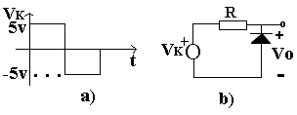
Çözüm:
a) V_{K} pozitif olduğunda diyot kesimdedir. Çünkü katod gerilim anot gerilimine göre yüksektir. Bu durumda R direnci üzerinden de akım akmaz ve dolayısıyla R direnci üzerindeki gerilim “0” olur. Sonuç olarak V_{K} geriliminin +5V’luk değeri aynen çıkışa yansır yani Vo=5Volur.

V_{K} negatif olduğunda diyot iletimdedir. Çünkü anot gerilimi katod gerilimine göre yüksektir. Bu durumda diyotun üzerindeki iletim gerilimi V_{D}=-Vo=0.6V olmak üzere çıkışa yansır.

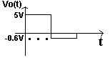

b) 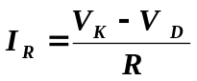 (Bu ifade devreden kolayca elde edilir.)
V_{K}=5V için I_{R}=0 olur. Maksimum dayanma akımı bu durumda önemli değildir.

V_{K}=-5V için
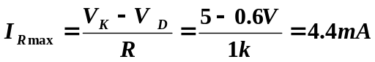
Direnci maksimum dayanma akımı minimum 4.4mA olmalı.

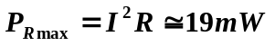(Bu değer direncin dayanması gereken güç değeridir. P_{Rmax} değeri bu değerin altında olan bir direnç kullanılırsa direnç yanar.)

